**Cemin** stefano

**madonia** tommaso

**marogna** luca

DynamiCal

The smartest way to be organized



# Descrizione del Problema

Si vuole realizzare un'agenda elettronica, con la quale tenere organizzati i propri calendari e impegni, che fornisce le seguenti funzionalità:

* Gestire più calendari ed eventualmente condividerli con amici.
* Aggiungere, modificare e rimuovere eventi da un calendario.
* Creare modelli personalizzati per diverse tipologie di eventi.
* Trovare, in modo facile e veloce, gli eventi che soddisfano determinati parametri di ricerca.

Ogni calendario è identificato univocamente da un nome e può contenere più eventi. Deve essere possibile creare calendari in locale o condividere calendari in remoto con altri amici. Un amico è identificato univocamente dal proprio indirizzo email.

Un evento appartiene ad uno e un solo calendario ed è caratterizzato da un nome, una data, una durata (in minuti) e una periodicità, inoltre può avere un luogo e una descrizione. La periodicità di un evento descrive in che modo un evento si ripete nel tempo (mai, ogni tot giorni/settimane/mesi/anni). Durante la creazione di un evento è necessario assegnare un modello all'evento e scegliere un calendario cui aggiungere l’evento.

Un modello di evento è personalizzabile dall'utente e contiene una lista ordinata di voci che descrivono campi aggiuntivi dell'evento; ogni modello è identificato univocamente da un nome che non può essere modificato una volta che il modello è stato creato. Sarà presente un modello di evento di default che non contiene voci. Più eventi possono essere descritti da uno stesso modello che non può più essere modificato una volta creato. Un modello può essere eliminato solo se non ci sono eventi descritti da questo.

Ogni voce è descritto da un nome e da un tipo (stringa/numero/boolean/data) e può contenere un valore (dello stesso tipo del suo tipo). Una voce può contenere un valore solo se non appartiene a un modello di evento. Ogni evento include una lista di voci che contengono un valore.

Infine deve essere possibile visualizzare gli eventi filtrandoli con diverse strategie (per calendario/arco temporale/modello di evento/ricerca). L'inserimento, la modifica o la cancellazione di un evento o di un calendario provoca un eventuale aggiornamento automatico del risultato di un filtraggio. Il criterio di filtraggio può includere più di un filtro.

Tipologie di filtro:

* Un filtro per calendario filtra gli eventi appartenenti a un sottoinsieme dei calendari di un'agenda.
* Un filtro per arco temporale filtra gli eventi la cui data d’inizio appartiene a un determinato periodo di tempo (data inizio/fine).
* Un filtro per modello di evento filtra gli eventi che hanno un determinato modello.
* Un filtro per ricerca filtra gli eventi che contengono nel titolo, nella descrizione o nel luogo la frase da ricercare.

# Glossario

|  |  |
| --- | --- |
| **Agenda elettronica** | Strumento per la gestione di uno o più calendari di eventi.  Caratterizzato da:   * zero o più Calendari * zero o più Modelli di eventi |
| **Amico** | Contatto con il quale si desidera condividere uno o più calendari.  Identificato da:   * Indirizzo Email |
| **Calendario** | Raccoglie un insieme di eventi che possono essere unici o ripetersi nel tempo con una determinata periodicità.  Identificato da:   * Nome   Caratterizzato da:   * zero o più Eventi   Può essere:   * Locale * Condiviso |
| **Condivisione di un calendario** | Operazione che permette la condivisione di un singolo calendario con uno o più amici. |
| **Eliminazione di un modello** | Operazione che permette l'eliminazione di un modello all'interno del sistema, possibile solo se non esistono eventi descritti da tale modello. |
| **Evento** | Descrive un impegno mediante determinati attributi che possono essere estesi usando un modello.  Caratterizzato da:   * Nome * Data (include l’ora d’inizio dell'evento) * Durata (in minuti) * Periodicità * Modello di evento * zero o più Voci, contengono un valore (corrispondono a quelle del modello)   Può avere   * Descrizione * Luogo (dove si svolge l'evento) |
| **Filtro** | Strumento atto alla selezione/visualizzazione dei soli eventi che soddisfano determinati requisiti. |
| **Filtro per arco temporale** | Permette di visualizzare tutti gli eventi che si terranno in un determinato arco temporale. |
| **Filtro per calendario** | Permette di visualizzare tutti gli eventi appartenenti a uno specifico calendario o una collezione di calendari. |
| **Filtro per modello** | Permette di visualizzare tutti gli eventi descritti da uno specifico modello. |
| **Filtro per ricerca** | Permette di visualizzare tutti gli eventi che contengono nel titolo, nella descrizione o nel luogo la chiave di ricerca specificata dall'utente. |
| **Gestione di un calendario** | Operazione che permette l'inserimento, la modifica o l'eliminazione di un calendario all'interno del sistema. |
| **Gestione di un evento** | Operazione che permette l'inserimento, la modifica o l'eliminazione di un evento all'interno di un calendario. |
| **Impegno** | Sinonimo di “Evento”. |
| **Modello di evento** | Insieme ordinato di voci che descrivono gli attributi che caratterizzano un certo tipo di evento.  Identificato da:   * Nome   Contiene:   * zero o più Voci (la lista è ordinata) |
| **Periodicità** | Cadenza ripetuta nel tempo di un determinato evento.  Un evento può ripetersi:   * Mai * Ogni tot giorni * Ogni tot settimane * Ogni tot mesi * Ogni tot anni   Caratterizzato da:   * Frequenza * Valore (cadenza della frequenza) |
| **Risultato di un filtraggio** | Sottoinsieme di eventi che soddisfano determinati criteri di ricerca. |
| **Strategia di filtraggio** | Tipologia di filtro che si decide di utilizzare per la visualizzazione di determinati eventi. |
| **Tipologia di filtro** | Uno a scelta tra i filtri: "per calendario", "per arco temporale", "per modello", "per ricerca". |
| **Utente** | Utilizzatore dell’agenda elettronico, può gestire i calendari, gli eventi, creare e cancellare i modelli di eventi ed eseguire delle ricerche di eventi specificando dei criteri di ricerca. |
| **Voce** | Attributo del modello di un evento (di tipo testo, numerico ecc.)  Caratterizzata da:   * Nome * Tipo   Può avere:   * Valore, se non è contenuta in un modello |

# Casi d’uso e scenari

# Descrizione dei casi d’uso

# Diagramma delle Classi d’Analisi

# Diagramma di sequenza

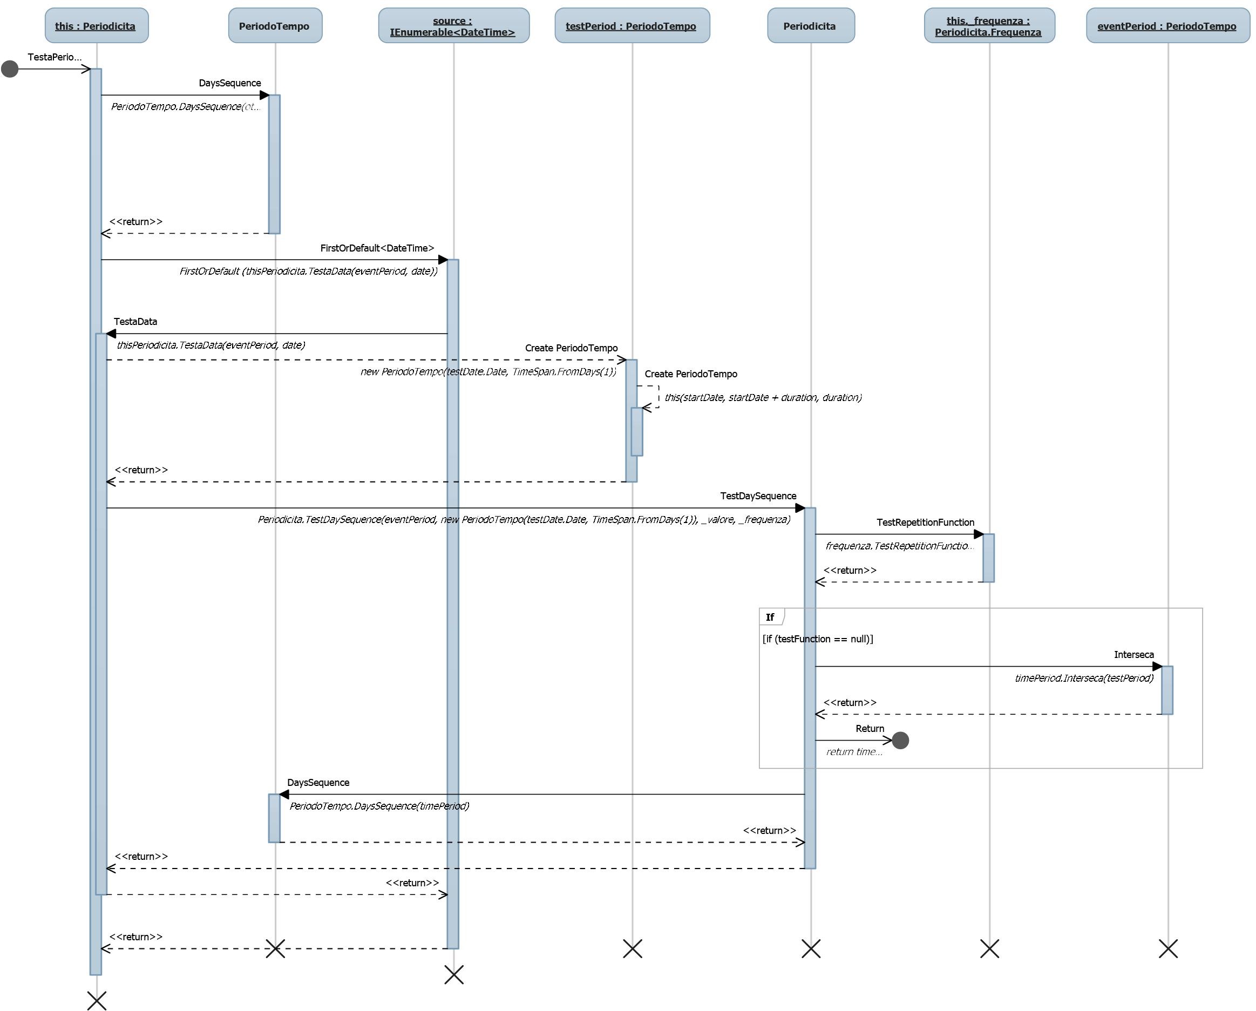

# Diagramma delle classi di progettazione

# Design patterns e design principles

Si è deciso di usare il pattern **Singleton** per l’implementazione di *Agenda* in modo che i *Calendari* e i *Modelli* di evento siano facilmente accessibili globalmente; inoltre il progetto non prevende la possibilità di gestire più *Agende* quindi l’instanza di *Agenda* dev’essere unica. Sono stati implementati eventi per notificare l’aggiunta o rimozione di un calendario e di un modello di evento.

Si è scelto di usare il pattern **Factory** per gestire la creazione dei *Calendari*, dei *Filtri* e delle *Voci<T>*. Questa scelta è stata possibile grazie all’applicazione del **Dependecy Inversion Principle** (DIP): ogni calendario estende la superclasse astratta *Calendario*, ogni filtro estende la superclasse astratta *Filtro* mentre è stata introdotta un’interfaccia *IVoce* che viene implementata dalla classe generica *Voce<T>*.

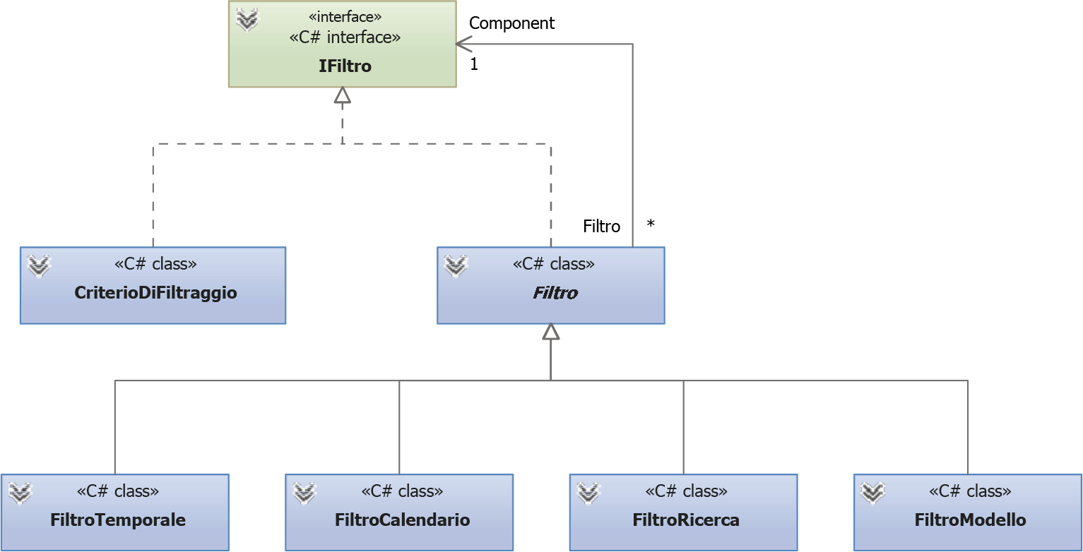Per la gestione dei filtri abbiamo usato il pattern **Decorator** grazie al quale è possibile aggiungere facilmente nuovi filtri al sistema ed è possibile eseguire filtraggi di qualsiasi complessità. È possibile decorare un *CriterioDiFiltraggio* usando un qualsiasi numero di filtri che estendono *Filtro*. L’utilizzo del pattern Decorator è conforme al DIP: *CriterioDiFiltraggio* e *Filtro* implementano un’interfaccia comune *IFiltro*. Questo pattern segue anche l’**Open/Close Principle** (OCP) in quanto è facilmente possibile aggiungere nuovi filtri al sistema creando una sottoclasse di *Filtro* e senza dover fare altre modifiche.

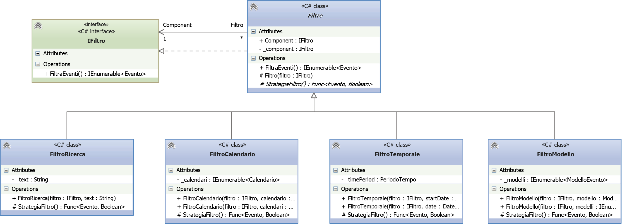Infine abbiamo usato il pattern **Template** per l’implementazione dei *Filtri*, il metodo *FiltraEventi()* della classe astratta *Filtro* fornisce un’implementazione comune a tutti i filtri e viene specializzato nelle sottoclassi di *Filtro* attraverso l’ovveride del metodo protetto e astratto *StrategiaFiltro()*. Anche questo pattern è conforme al DIP.